**Pracownicy Gminnego Ośrodka Pomocy Społeczne Zamość uczyli się samoobrony.**

5 marca 2025 r. w ramach dobrej współpracy Gminnego Ośrodka Pomocy Społecznej w Zamościu z Komendą Miejską Policji w Zamościu. Funkcjonariusze z Wydziału Patrolowo – Interwencyjnego, a jednocześnie instruktorzy taktyki i technik interwencji, uczyli pracowników Gminnego Ośrodka Pomocy Społecznej w Zamościu prostych technik samoobrony pozwalających na skuteczne odparcie potencjalnego ataku. Szkolenia pracowników instytucji pomocowych zwłaszcza pracowników socjalnych i asystentów rodziny pod kątem umiejętności radzenia sobie w niebezpiecznych sytuacjach stanowią istotny element ich przygotowania do trudnej pracy w terenie, gdzie narażeni są często na kontakt z osobami agresywnymi, pod wpływem alkoholu lub środków odurzających. Inicjatywa szkoleniowa jest efektem identyfikacji zagrożeń, jakich doświadczają w swojej pracy pracownicy socjalni. Funkcjonariusze wyjaśnili w jaki sposób zachować się w sytuacjach potencjalnego niebezpieczeństwa tak, aby zapobiec lub zminimalizować ryzyko agresji a także, czym jest stan wyższej konieczności i obrona konieczna. Przekazali też wskazówki, w jaki sposób opanować emocje i przewidywać niebezpieczne sytuacje.

Dzięki tego typu szkoleniom pracownicy socjalni zyskują nie tylko nowe umiejętności i techniki samoobrony, ale również uczą się unikania sytuacji niebezpiecznych, odruchu obserwacji otoczenia oraz szybkich i odpowiednich reakcji na zagrożenie.

[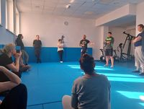](https://zamosc.policja.gov.pl/dokumenty/zalaczniki/361/361-261821.jpg) 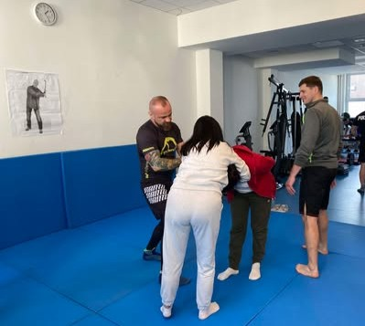

[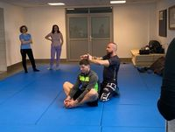](https://zamosc.policja.gov.pl/dokumenty/zalaczniki/361/361-261824.jpg)[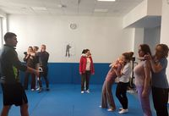](https://zamosc.policja.gov.pl/dokumenty/zalaczniki/361/361-261822.jpg)

M.Bosowska